**Approche par les compétences**

**Objectif spécifique :** A l’issu de ce cours, l’étudiant doit être capable les apports et les limites de l’approche par les compétences

**Introduction**

Loin d'être une simple pédagogie, l’approche par les compétences s'inscrit dans une perspective de renouvellement profond des systèmes éducatifs, ayant pour premier objectif de préparer les apprenants, la future génération à des défis complexes et aux changements perpétuels et accélérés que connait le monde. Elle est une réponse aux critiques apportés aux différentes approches précédante et une réponse à des exigences socio-économique. l'APC met l'accent sur la **mobilisation de ressources disciplinaires et interdisciplinaires** pour résoudre des problèmes concrets, développant ainsi des capacités d'adaptation et d'autonomie.

1. **Qu’est ce que la compétence ?**

**Francine Lasnier** (2014) définit [la compétence](https://www.bienenseigner.com/competence-pedagogique/) comme « la capacité à mobiliser un ensemble de ressources dans une situation donnée ».

Philippe Perrenoud, l'un des spécialistes de l'APC, la décrit comme la **capacité à mobiliser et à combiner un ensemble de ressources (savoirs, savoir-faire, savoir-être) pour faire face efficacement à une famille de situations complexes** (Perrenoud, P. (1997). Construire des compétences dès l'école. ESF éditeur). Il décrit la compétence comme un savoir associé à une ou plusieurs capacités dans un domaine spécifique. Une compétence, c’est pouvoir lier un type de problème à un plan d’action précis.

Gaston Mialaret met en lumière le caractère opérationnel de la compétence : "*La compétence est la capacité d'agir avec pertinence et efficacité dans une situation donnée.*" (Mialaret, G. (1995). Pédagogie générale. PUF)

C’est définitions montrent que la compétence dépasse la connaissance et les différents savoirs : elle les englobe en y ajoutant un savoir de mobilisation.

1. **L’approche par les compétences**

L’APC ne rejette pas l'importance des savoirs fondamentaux. Au contraire, elle les intègre comme des **ressources indispensables** à la construction des compétences. Xavier Roegiers écrit que "*Développer des compétences ne signifie pas ignorer les savoirs, mais au contraire les organiser et les mobiliser de manière efficiente pour résoudre des situations complexes*." (Roegiers, X. (2001). L'approche par compétences en éducation. De Boeck Université). Le savoir n'est plus une fin en soi, mais un moyen au service de l'action compétente.

L’APC repose sur des programmes spécifiques qui sont établis selon des critères bien déterminés et bien précis qui mettent en évidences des compétences particulières. Ces programmes fonctionnent en spiral et en branchement qui assure l’interdisciplinarité sans pour autant marginaliser les spécificités disciplinaires.

L’APC centre l’acte pédagogique sur l’apprenant qui construit ses savoirs et qui agit comme acteur déterminant à son rythme et selon ses stratégies d’apprentissage.

Du moment que la compétence se caractérise par le fait d’être observable, l’apprenant est en obligation d’agir et de produire en ce qui s’accommode avec la situation.

1. **Fondements théoriques de l’APC**

Comme il a était cité au préalable, l’approche par les compétences est une réponse à des exigences nouvelles et renouvelées, mais, elle est également une réponse à une nouvelle philosophie fondée sur l’intérêt collectif.

1. **Constructivisme (Jean Piaget) :**

* **Principe :** Le constructivisme postule que l'apprenant n'est pas un réceptacle passif de l'information, mais un acteur actif qui construit sa propre compréhension du monde et de ses connaissances à travers l'expérience et l'interaction avec son environnement. Les connaissances ne sont pas transmises telles quelles, mais sont élaborées et réorganisées par l'individu.
* **Lien avec l'APC :** L'APC s'inscrit pleinement dans cette perspective en mettant l'apprenant au centre du processus d'apprentissage. La compétence est vue comme une construction mentale complexe qui résulte de l'action, de la réflexion sur l'action et de l'intégration de nouvelles informations dans les schémas cognitifs existants. L'accent est mis sur la résolution de problèmes et les tâches significatives qui provoquent un déséquilibre cognitif et poussent l'apprenant à reconstruire ses savoirs.

1. **Le Socioconstructivisme (Lev Vygotsky) :**

* **Principe :** Prolongeant le constructivisme, le socioconstructivisme insiste sur le rôle fondamental des interactions sociales et des facteurs culturels dans le développement cognitif. L'apprentissage est un processus social qui se déroule au sein d'un environnement partagé, notamment à travers la collaboration, le dialogue et l'échange avec les pairs et les experts (enseignants). Le concept de "Zone Proximale de Développement" (ZPD) de Vygotsky est central : l'apprentissage est le plus efficace lorsque l'individu est confronté à des tâches légèrement au-delà de ses capacités actuelles, mais qu'il peut réaliser avec l'aide d'autrui.
* **Lien avec l'APC :** L'APC intègre le socioconstructivisme en valorisant fortement les activités de groupe, le travail collaboratif, les projets en équipe et les interactions didactiques. La compétence est souvent le fruit d'une co-construction sociale, où les échanges et les confrontations de points de vue enrichissent les représentations individuelles et permettent de dépasser les obstacles.

1. **Le Cognitivisme :**

* **Principe :** Le cognitivisme s'intéresse aux processus mentaux internes impliqués dans l'apprentissage : la perception, l'attention, la mémoire, le raisonnement, la résolution de problèmes, la métacognition. Il conçoit l'apprenant comme un système de traitement de l'information qui organise, interprète et stocke les connaissances.
* **Lien avec l'APC :** L'APC bénéficie des apports du cognitivisme en soulignant l'importance de la structuration des connaissances (connaissances déclaratives, procédurales, conditionnelles) et des stratégies cognitives et métacognitives. Développer une compétence, c'est aussi développer des stratégies de traitement de l'information, de planification, d'auto-régulation et de transfert. La réflexion sur les processus mis en œuvre (métacognition) est essentielle pour l'acquisition et le transfert des compétences.

1. **La Psychologie du Travail et de l'Activité (notamment l'ergonomie cognitive) :**

* **Principe :** Ce courant analyse l'activité humaine en situation de travail, en mettant en évidence la complexité des savoirs en action et l'importance de la régulation de l'activité. Il distingue les "savoirs formels" des "savoirs d'action" ou "connaissances tacites" mobilisées dans la pratique.
* **Lien avec l'APC :** L'APC puise dans cette approche l'idée que la compétence est intrinsèquement liée à l'action. Elle se manifeste dans l'efficacité avec laquelle un individu fait face à une situation donnée, et non seulement dans la possession de savoirs théoriques. Cela conduit à privilégier des tâches complexes et authentiques qui reproduisent la réalité des situations professionnelles ou sociales.

1. **Les Apports de la Didactique Professionnelle :**

* **Principe :** La didactique professionnelle s'intéresse à la construction des compétences en situation de travail ou dans des contextes professionnels. Elle analyse les activités réelles, les connaissances qu'elles mobilisent et les processus d'apprentissage qui en découlent. Elle met l'accent sur la notion de "schèmes d'action" et de "conceptualisation dans l'action".
* **Lien avec l'APC :** Cette didactique renforce l'idée que les compétences sont des "savoirs en acte", qui s'affinent et se construisent dans la pratique et la confrontation aux situations réelles. Elle fournit des outils pour analyser les tâches complexes et pour concevoir des situations d'apprentissage qui permettent de développer ces savoirs d'action.

1. **Certains aspects du Béhaviorisme (approche par objectifs) :**

* **Nuance :** Bien que l'APC se démarque fondamentalement du béhaviorisme dans sa vision de l'apprentissage (l'APC n'est pas une simple somme de comportements observables), elle peut en intégrer certains aspects, notamment dans la phase de **définition des objectifs** de compétence et d'**évaluation critériée**. Le béhaviorisme, avec son insistance sur les comportements observables et mesurables, a influencé la nécessité de "opérationnaliser" les compétences et de définir des indicateurs d'évaluation clairs.
* **Lien avec l'APC :** On ne parle plus d'objectifs comportementaux simples mais de "résultats d'apprentissage" ou de "critères de performance" associés à une compétence. Cependant, la compétence elle-même est bien plus complexe que la simple addition de comportements.

1. **Principes de l’approche par les compétences**

Le schéma suivant permet de démontrer les principes fondamentaux de l’approche par les compétences :

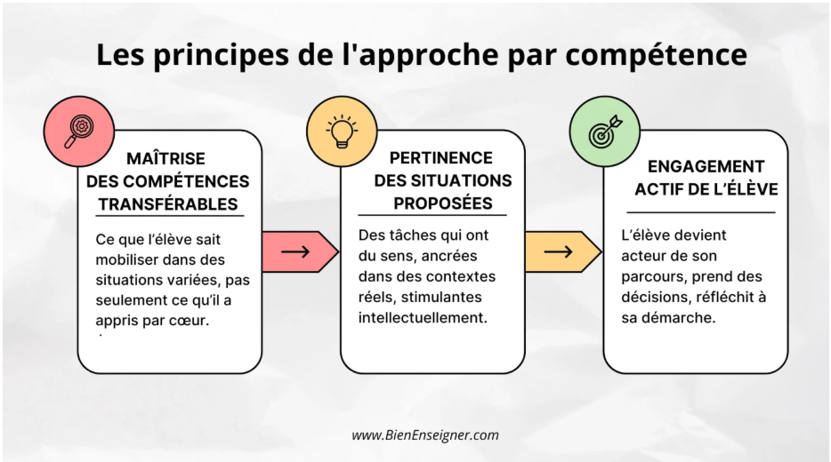

* La mobilisation des ressources
* L'apprentissage en contexte et en situation
* Le caractère holistique et intégrateur de la compétence
* L'apprenant acteur de son apprentissage (constructivisme)
* La transférabilité et la généralisation
* La régulation et la métacognition
* L'évaluation Formative
* Progression et spirale des apprentissages
* L'interdisciplinarité et la complexité

**Bibliographie**

* **Le Boterf, G.**
  + Le Boterf, G. (1998). *Compétence et navigation professionnelle*. Paris : Les Éditions d'Organisation.
  + Le Boterf, G. (2001). *Développer la compétence des professionnels*. Paris : Les Éditions d'Organisation.
  + Le Boterf, G. (2011). *Construire les compétences individuelles et collectives : Agir et réussir avec compétence*. Paris : Eyrolles.
  + **Perrenoud, Philippe.**
  + Perrenoud, P. (1997). *Construire des compétences dès l'école*. Paris : ESF.
  + Perrenoud, P. (1999). *Dix nouvelles compétences pour enseigner. Invitation au voyage*. Paris : ESF.
  + Perrenoud, P. (2001). *Développer la pratique réflexive dans le métier d'enseignant. Professionnalisation et raison pédagogique*. Paris : ESF.
  + **Tardif, Jacques.**
  + Tardif, J. (2006). *L'évaluation des compétences : Documenter le parcours de développement*. Montréal : Chenelière Éducation.
  + Tardif, J. (2017). *Organiser la formation à partir des compétences : Un pari gagnant pour l'apprentissage dans le supérieur*. Bruxelles : De Boeck Supérieur. (Co-écrit avec Marianne Poumay et François Georges).
* **Roegiers, Xavier.**
  + Roegiers, X. (2010). *La pédagogie de l'intégration : Des systèmes d'éducation et de formation au cœur de nos sociétés*. Bruxelles : De Boeck Supérieur.
  + Roegiers, X. (2011). *Des situations pour intégrer les acquis scolaires*. Bruxelles : De Boeck Supérieur.
  + Roegiers, X. (2010). *L'école et l'évaluation : Des situations complexes pour évaluer les acquis des élèves*. Bruxelles : De Boeck Supérieur.

**Evaluation**

**En considérant la citation ci-dessous point de départ, veuillez réppndre aux questions suivantes**

"La compétence n'est pas un savoir, un savoir-faire ou un savoir-être. **La compétence est le savoir-agir en situation**. C'est la capacité de mobiliser et de combiner un ensemble de ressources pertinentes (connaissances, savoir-faire techniques, savoir-être, mais aussi ressources de l'environnement comme des outils, des informations, d'autres personnes) pour faire face efficacement à une situation complexe, à un problème donné, ou pour réaliser une tâche spécifique. Cela implique un **processus de réflexion, d'anticipation et d'adaptation** à la singularité de la situation. On ne développe pas une compétence en accumulant des connaissances isolées, mais en les mettant en œuvre, en les articulant et en les transférant dans des contextes variés. L'objectif est de rendre l'individu capable d'agir de manière pertinente, autonome et responsable dans des situations professionnelles ou sociales concrètes, en dépassant la simple application de recettes préétablies pour faire preuve de jugement et d'initiative." Guy Le Boterf (1998), dans "Compétence et navigation professionnelle"

**Questions :**

1. **En quoi la définition de la compétence par Guy Le Boterf comme "savoir-agir en situation" révolutionne-t-elle les paradigmes traditionnels de l'enseignement basés sur l'accumulation de savoirs, et comment cela se traduit-il par des exigences accrues en matière de conception pédagogique et d'évaluation authentique ?**
2. **Bien que l'APC promeuve le développement de l'autonomie et de l'adaptabilité, quelles sont les difficultés ou les critiques qui émergent quant à sa mise en œuvre concrète sur le terrain, notamment en ce qui concerne la détermination des ressources pertinentes, la transférabilité des compétences hors des situations d'apprentissage simulées, et le risque de "vidage" des contenus disciplinaires au profit de la seule action ?**